INDICAÇÃO Nº 2096/2021

Sugere ao Poder Executivo Municipal poda das árvores de área pública existente na Rua Romeu Fornazari, defronte o nº 26, no bairro São Camilo.

Excelentíssimo Senhor Prefeito Municipal,

Nos termos do Art. 108 do Regimento Interno desta Casa de Leis, dirijo-me a Vossa Excelência para sugerir que, por intermédio do Setor competente, faça poda das árvores de área pública existente na Rua Romeu Fornazari, defronte o nº 26, no bairro São Camilo.

**Justificativa:**

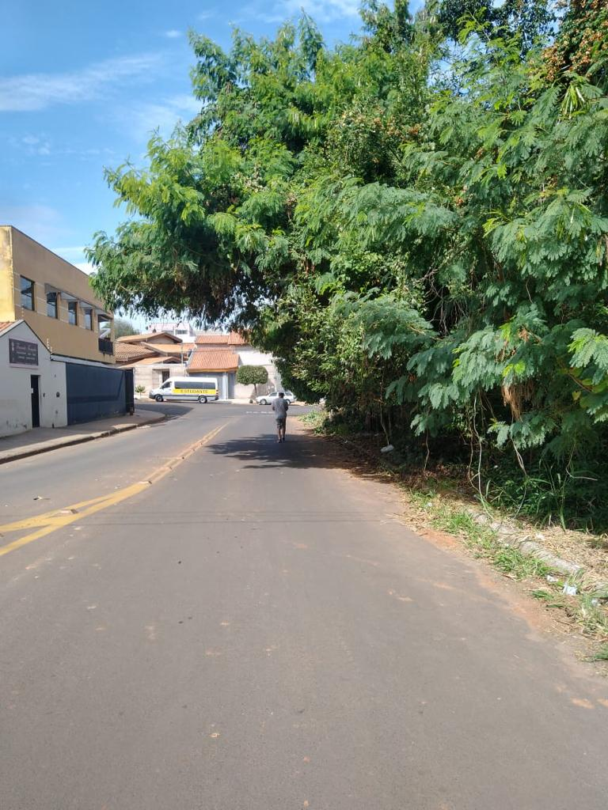

Conforme foto acima, solicitamos a execução da poda das árvores, visando proporcionar um trânsito seguro no local.

Plenário “Dr. Tancredo Neves”, em 17 de junho de 2.021.

**ARNALDO ALVES**

-vereador-